Оглавление

Введение 2-4

1. Постановка задачи 4

1.1 Достоинства алгоритма………………………………………………………4

1.2Недостатки алгоритма……..………………………………………………….5

1.3 Типичные сценарии применения……………………………………………5

2. Выбор решения 5

3. Описание программы 6-7

4. Схемы программы 8

4.1 Блок-схема алгоритма………………………………………………………..9

4.2Блок-схема программы…………………………………………………..….10

5. Тестирование программы 11

5.1 Тестирование на разных наборах данных…………………………………12

5.2Анализ полученных результатов тестирования…………………………...12

6. Отладка 13

7. Совместная разработка 14

Заключение 14

Список используемой литературы 15

Приложение А 16-21

Приложение Б “Листинг” 22-23

**Введение**

Microsoft Visual Studio— это программная средапоразработке приложений для ОС Windows, как консольных, так и с графическим интерфейсом.

Функциональная структура среды включает в себя:

1)редактор исходного кода с поддержкой технологии IntelliSense и возможностью простейшего [рефакторинга кода](https://ru.wikipedia.org/wiki/%D0%A0%D0%B5%D1%84%D0%B0%D0%BA%D1%82%D0%BE%D1%80%D0%B8%D0%BD%D0%B3);

2)отладчик кода;

3)редактор форм, предназначенный для упрощённого конструирования графических интерфейсов;

4)веб-редактор;

5)дизайнер классов;

6)дизайнерсхем баз данных.

VisualStudio также позволяет создавать и подключать сторонние дополнения (плагины) для расширения функциональности практически на каждом уровне, включая добавление поддержки систем контроля версий исходного кода, добавление новых наборов инструментов (для редактирования и визуального проектирования кода на предметно-ориентированных языках программирования или инструментов для прочих аспектов процесса разработки программного обеспечения).

В комплект входят следующие основные компоненты:

1. VisualBasic.NET – для разработки приложений на VisualBasic;
2. VisualC++ – на традиционном языке C++;
3. VisualC# – наязыкеC# (Microsoft);
4. VisualF# – наF# (Microsoft Developer Division).

Интегрированная среда разработки (IntegratedDevelopmentEnvironment – IDE) VisualStudio предлагает ряд высокоуровневых функциональных возможностей, которые выходят за рамки базового управления кодом.

Ниже перечислены основные преимущества IDE-среды VisualStudio:

1. Встроенный Web-сервер;
2. Поддержка множества языков при разработке;
3. Интуитивный стиль кодирования;
4. Более высокая скорость разработки;
5. Возможности отладки.

Язык программирования С++ представляет высокоуровневый компилируемый язык программирования общего назначения со статической типизацией, который подходит для создания самых различных приложений. На сегодняшний день С++ является одним из самых популярных и распространенных языков.

Своими корнями он уходит в язык Си, который был разработан в 1969—1973 годах в компании BellLabs программистом Деннисом Ритчи. В начале 1980-х годов датский программист Бьерн Страуструп, который в то время работал в компании BellLabs, разработал С++ как расширение к языку Си. Фактически вначале C++ просто дополнял язык Си некоторыми возможностями объектно-ориентированного программирования. И поэтому сам Страуструп вначале называл его как "C withclasses" ("Си с классами").

С++ является мощным языком, унаследовав от Си богатые возможности по работе с памятью. Поэтому нередко С++ находит свое применение в системном программировании, в частности, при создании операционных систем, драйверов, различных утилит, антивирусов и т.д. К слову сказать, ОС Windows большей частью написана на С++. Но только системным программированием применение данного языка не ограничивается. С++ можно использовать в программах любого уровня, где важны скорость работы и производительность. Нередко он применяется для создания графических приложений, различных прикладных программ. Также особенно часто его используют для создания игр с богатой насыщенной визуализацией. Кроме того, в последнее время набирает ход мобильное направление, где С++ тоже нашел свое применение. И даже в веб-разработке также можно использовать С++ для создания веб-приложений или каких-то вспомогательных сервисов, которые обслуживают веб-приложения. В общем С++ –язык широкого пользования, на котором можно создавать практически любые виды программ.

**1 Постановка задачи**

По программе: Необходимо заполнить массив из n-ого количества элементов случайными числами. Записать неотсортированный массив в файл. После этого выполнить сортировку выбором над данными, находящимися в массиве, записать отсортированные данные в файл.

Использовать сервис GitHub для совместной работы. Создать ветки и выложить коммиты, характеризующие действия, выполненные участником бригады.

**1.1 Типичные сценарии применения:**

Сортировка результатов спортивного соревнования.

Сортировка списка задач по срокам выполнения.

Сортировка массива студентов по их оценкам.

**1.2 Достоинства алгоритма быстрой сортировки:**

* Один из самых простых в реализации метод.
* Требует лишь O(log⁡ n) дополнительной памяти для своей работы. O(n)
* Осуществляет стабильную сортировку данных.
* Нетрудно анализировать по сравнению с другими алгоритмами сортировки.

**1.3 Недостатки алгоритма:**

* Сильно деградирует по скоростиO(n2) .
* Прямая зависимость от того, упорядочен ли исходный массив.O(n)

# 2 Выбор решения

Нашей бригадой было выбрано вести разработку в среде MicrosoftVisualStudio на языке C/C++.

Все действия, совершаемые программой, происходят в 2 файлах.

Сортировка массива выбором осуществляется так: массив делится на две части. Одна из частей называется отсортированной, а другая неотсортированной. Алгоритм предполагает проход по всему массиву с тем, чтобы длина отсортированной части стала равна длине всего массива. В рамках каждой итерации мы находим минимум в неотсортированной части массива и меняем местами этот минимум с первым элементом неотсортированной части массива. После чего мы увеличиваем длину отсортированной части массива на единицу.

Общая идея алгоритма состоит в следующем:

* Выбрать из массива первый элемент;
* Найти минимальный элемент массива и запомнить его;
* Если номер первого элемента и номер найденного элемента не совпадают, тогда два этих элемента обмениваются значениями, иначе никаких манипуляций не происходит;
* Увеличиваем номер элемента на 1 и продолжаем сортировку оставшейся части массива.

**3 Описание программы**

В программе для сортировки выбором подключены следующие заголовочные файлы:*stdio.h* – заголовочный файл с классами, функциями и переменными для организации ввода-вывода; *stdlib.h*–содержит в себе функции, занимающиеся выделением памяти;***locale.h***– **заголовочный файл,** стандартной библиотеки, используемый для задач локализации;*time.h*– заголовочный файл стандартной библиотеки C++, содержащий типы и функции для работы с датой и временем.

#include<stdio.h>

#include<stdlib.h>

#include<time.h>

#include<locale.h>

Далее идет текст функции сортировки выбором, которая сортируют поданный ей массив:

// сортировкавыбором

Void selectionSort(intarr[], intn) {

inti, j, minIndex, temp;

for (i = 0; i<n - 1; i++) {

minIndex = i;

for (j = i + 1; j <n; j++) {

if (arr[j] <arr[minIndex]) {

minIndex = j;

}

}

temp = arr[minIndex];

arr[minIndex] = arr[i];

arr[i] = temp;

}

}

Функция rand_massive заполняет массива случайными числами:

Int rand_massive(intarr[], intn) {

inti;

srand(time(0));

for (i = 0; i<n; i++) {

arr[i] = rand() % 100;

}

return 0;

}

Затем идёт текст функции для записи сгенерированного массива в файл:

in t mark_rand_file(intarr[], intn) {

int i;

FILE* filer = fopen("input.txt", "w");

if (filer != NULL) {

for (i = 0; i<n; i++) {

fprintf(filer, "%d \n", arr[i]);

}

fclose(filer);

}

return 0;

}

Потом идёт текст функции для записи сортированного массива в файл:

in t mark_sort_file(intarr[], intn) {

int i;

FILE* file = fopen("output.txt", "w");

if (file != NULL) {

for (i = 0; i<n; i++) {

fprintf(file, "%d \n", arr[i]);

}

fclose(file);

}

return 0;

}

Далее располагается основная функция в которой будут вызваны предыдущие функции для метода сортировки выбором, а так же будет рассчитано время работы программы и произведена локализация платформы на русский язык:

int main() {

int* arr; // указатель на int для массива

inti, n;

clock_t timer;

setlocale(LC_ALL, "RUS");

n = 0;

while ((n < 10000) or (n > 1100000)) {

printf("Введите размер массива от 10000 до 1100000: ");

scanf("%d", &n);

}

// Выделениепамяти

arr = (int*)malloc(n * sizeof(int));

// Заполнение массива случайными числами

rand_massive(arr, n);

// запись рандом массива в файл

mark_rand_file(arr, n);

// Сортировкамассива

timer = clock();

selectionSort(arr, n);

timer = clock() - timer;

printf("Time sort = ");

printf("%f", (double)timer / CLOCKS_PER_SEC);

// Запись сортированного массива в файл

mark_sort_file(arr, n);

return 0;

}

**4 Схемы программы**

**4.1 Блок схема алгоритма записи в файл массива**

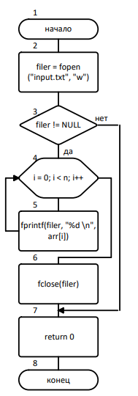

Рисунок 1 “Блок схема алгоритма записи в файл массива”

**4.2 Блок схема алгоритма записи отсортированного массива в файл**

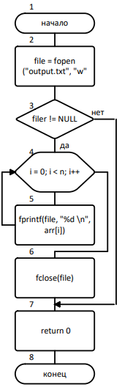

Рисунок 2 “Блок схема алгоритма записи в файл отсортированного массива”

**4.3 Блок схема программы**

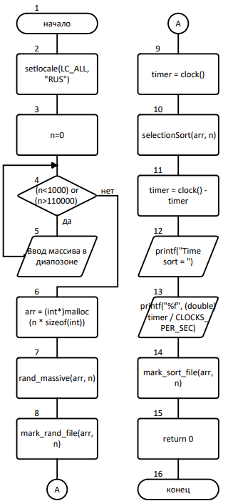

Рисунок 3“Блок схема программы”

* 1. **Тестирование программы**

**5.1 Тестирование на разных наборах данных**

Тестовый набор данных представлен в таблице 1. Результаты тестирования приведены в Приложении А на рисунках А.1 - А.11.

Таблица 1 – Тестовый набор данных

|  |  |  |
| --- | --- | --- |
| № теста | Размер массива size | Время выполнения сортировки в секундах |
| 1 | 10000 | 0,189 |
| 2 | 20000 | 0,759 |
| 3 | 30000 | 1,744 |
| 4 | 40000 | 3,063 |
| 5 | 50000 | 4,819 |
| 6 | 60000 | 6,847 |
| 7 | 70000 | 9,221 |
| 8 | 80000 | 11,074 |
| 9 | 90000 | 13,161 |
| 10 | 100000 | 16,024 |
| 11 | 110000 | 18,963 |

**5.2 Анализ полученных результатов тестирования**

На основании анализа данных, полученных в результате тестирования алгоритма быстрой сортировки, можно сделать вывод, что время, затраченное на работу программы относительно количества элементов увеличивается линейно, то есть с увеличением количества элементов пропорционально увеличивается время работы программы. Это можно увидеть на рисунке 4.

Рисунок 4 – Результаты тестирования

# Отладка

В качестве среды разработки была выбрана программа MicrosoftVisualStudio , которая содержит в себе все необходимые средства для разработки и отладки модулей и программ.

Для отладки программы использовались точки остановки и пошаговое выполнение кода программы, анализ содержимого глобальных и локальных переменных. Визуально это представлено на рисунке 5“Отладка программы”.

Тестирование проводилось в рабочем порядке, в процессе разработки, после завершения написания программы. После завершения написания программы, человеком, выполнявшим тестирование программы, были выявлены и исправлены ошибки.

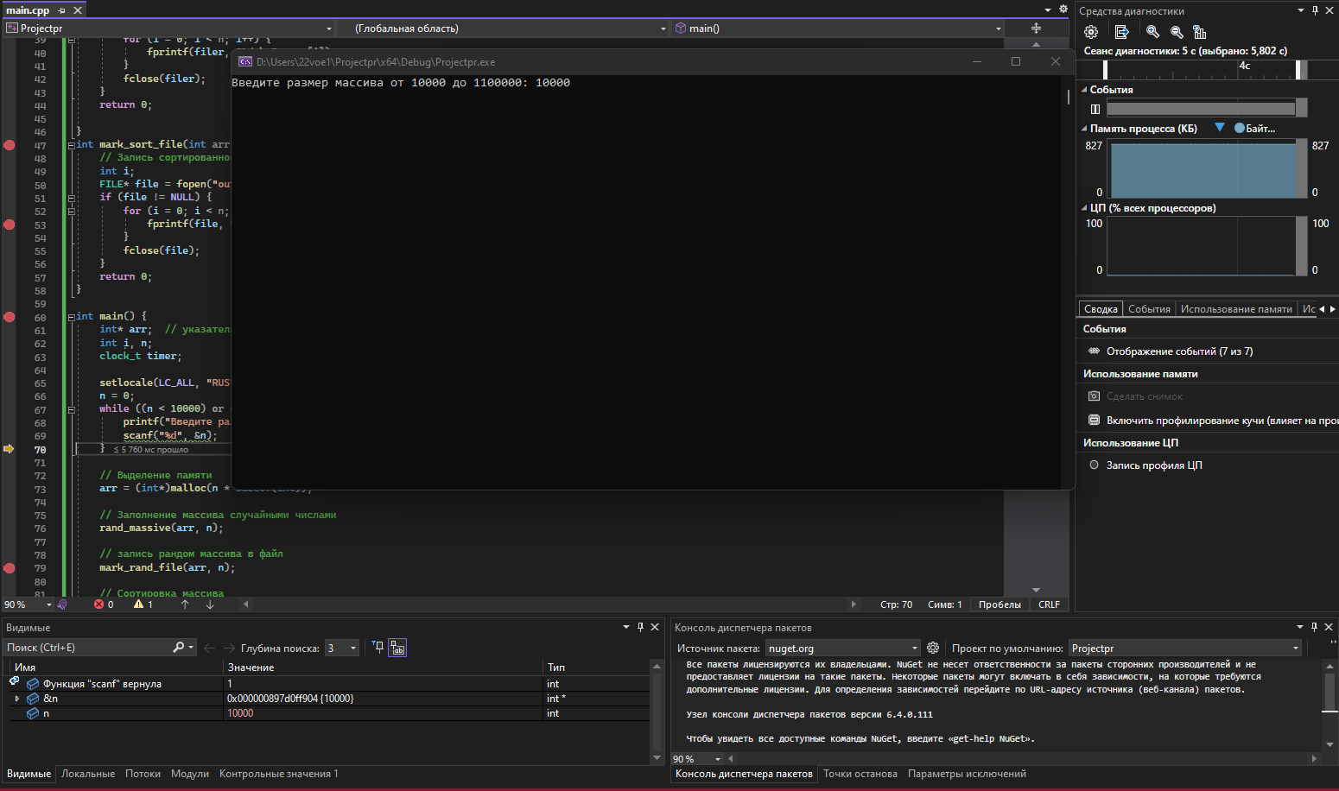

Рисунок 5 “Отладка программы”

# Совместная разработка

Во время работы над данной практикой, нашей бригадой осуществлялась совместная работа в GitHub.

Данная программа была написана – Назаровым Д.А.

После написания программы, она была выгружена на удаленный репозиторий Github, на отдельную ветку под названием practica

После этого, второй участник – Кочетков А.В загрузил данную программу себе на компьютер и добавил в нее работу с файлами. Написал код для записи в файл исходного и отсортированного массивов. После чего выгрузил обновленный код программы на удаленный репозиторий practica.

Ссылка на удаленный репозиторий: <https://github.com/andrsmerch/practic>

# Заключение

Нашей бригадой были получены навыки совместной работы с помощью сервиса GitHub, навыки использования программы GitBash. Нами так же был изученалгоритм сортировки методом выбора. Назаров Д.А. написал программу, выполняющую данную сортировку над массивом случайно сгенерированныхчисел, и оформил часть отчета по данной практике. Кочетков А.В. выполнил работу с файлами и оформил часть отчета по данной практике.

Так же при выполнении практической работы были улучшены наши базовые навыки программирования на языках С/C++. Улучшенынавыки отладки, тестирования программ и работы со сложными типами данных.

В дальнейшем программу можно улучшить путем подключения упрощающих реализацию данной сортировки библиотеки улучшения консольного интерфейса.

# Список используемой литературы

1. ГОСТ 19.701 – 90 Схемы алгоритмов, программ, данных и систем.
2. Керниган, Брайан У., Ритчи, Деннис М. Язык программирования С, 2-е издание. Пер. с англ. – М.,2009.
3. Сортировка вставками [Электронный ресурс] – URL:

<https://ru.wikipedia.org/> (дата обращения: 02.07.2023 г)

**Приложение А**

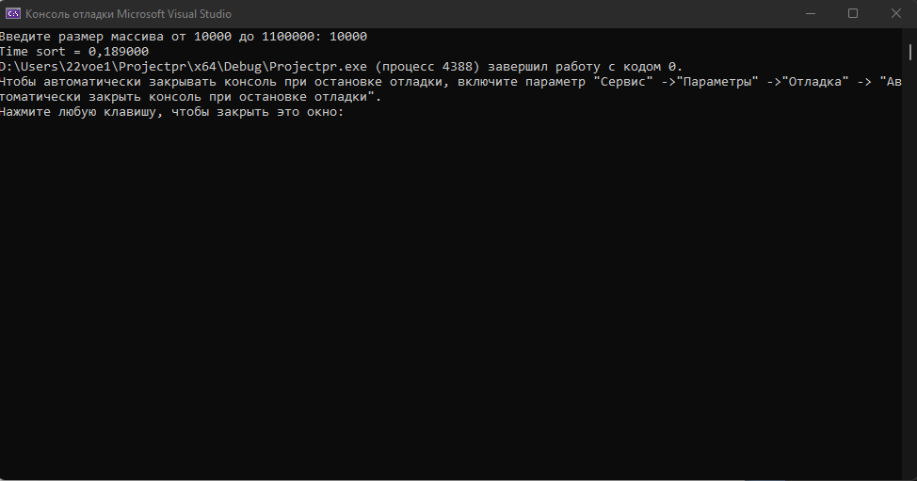

Рисунок А.1

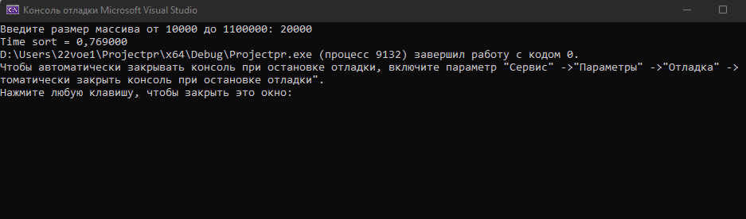

Рисунок А.2

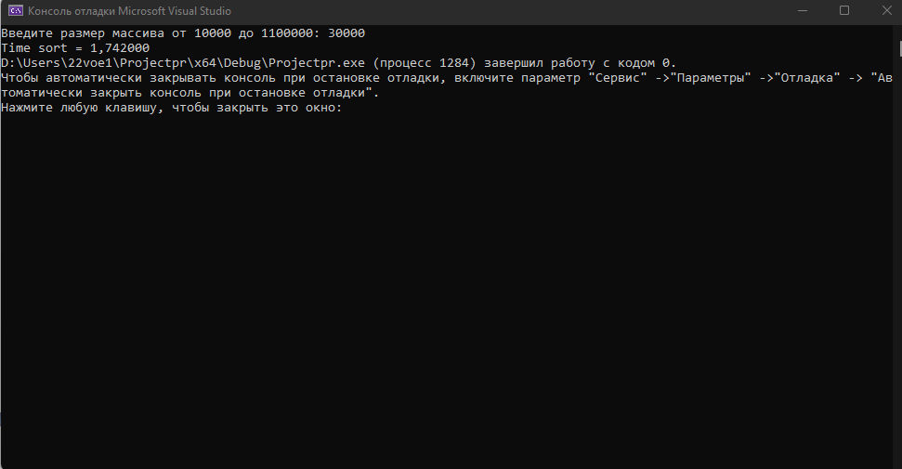

Рисунок А.3

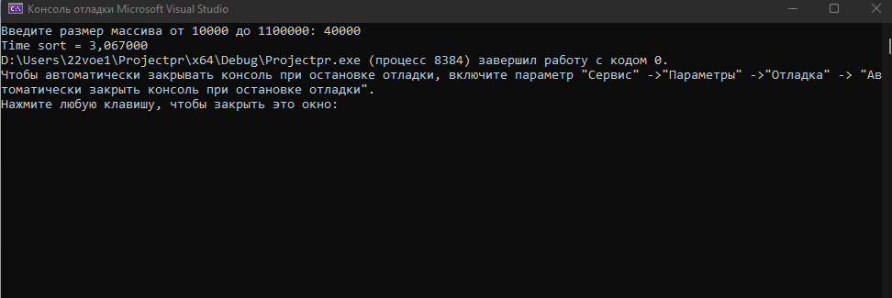

Рисунок А.4

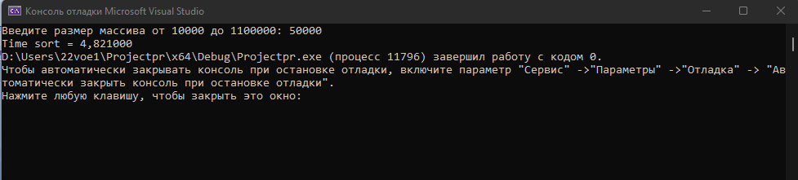

Рисунок А.5

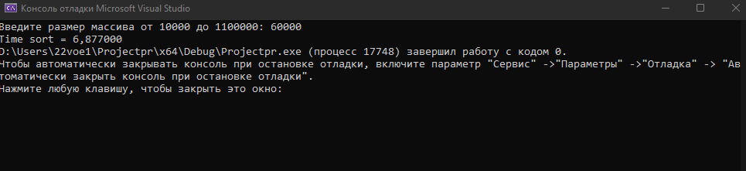

Рисунок А.6

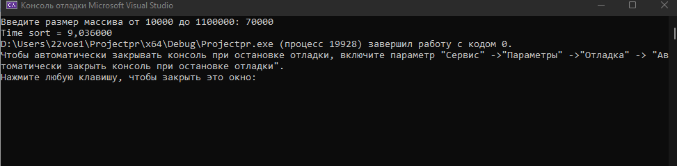

Рисунок А.7

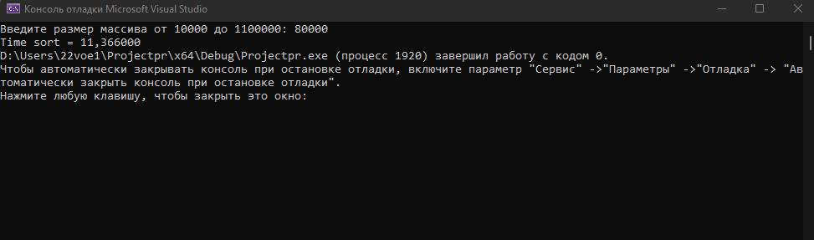

Рисунок А.8

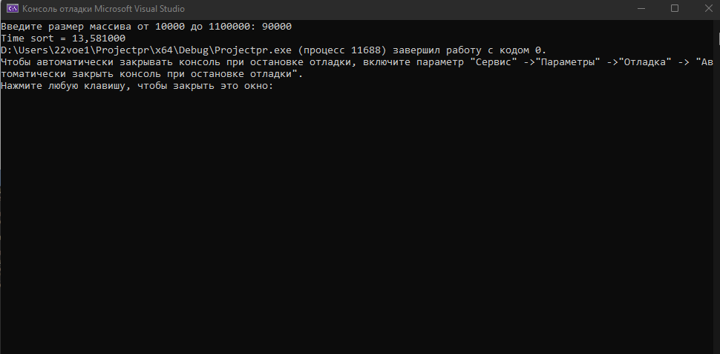

Рисунок А.9

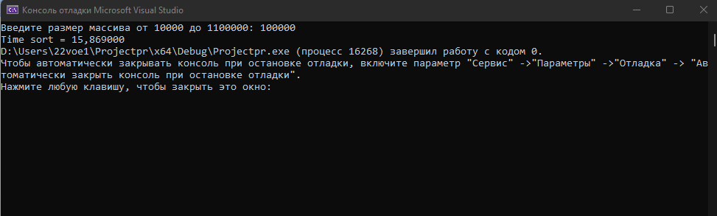

Рисунок А.10

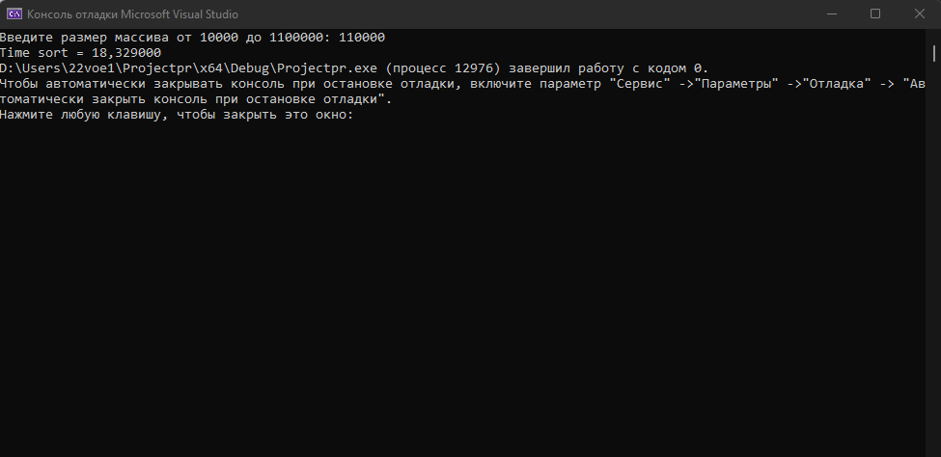

Рисунок А.11

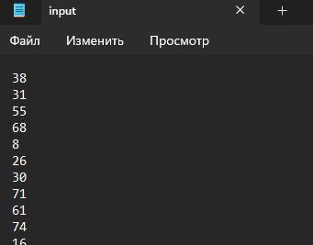

Рисунок А.12

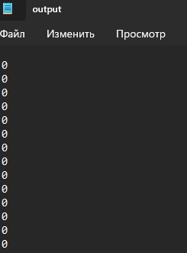

РисунокА.13

# Приложение Б “Листинг”

#define_CRT_SECURE_NO_WARNINGS

#include<stdio.h>

#include<stdlib.h>

#include<time.h>

#include<locale.h>

void selectionSort(intarr[], intn) {

// сортировкавыбором

int i, j, minIndex, temp;

for (i = 0; i <n - 1; i++) {

minIndex = i;

for (j = i + 1; j <n; j++) {

if (arr[j] <arr[minIndex]) {

minIndex = j;

}

}

temp = arr[minIndex];

arr[minIndex] = arr[i];

arr[i] = temp;

}

}

int rand_massive(intarr[], intn) {

int i;

// Заполнение массива случайными числами

srand(time(0));

for (i = 0; i <n; i++) {

arr[i] = rand() % 100;

}

return 0;

}

int mark_rand_file(intarr[], intn) {

// запись рандом массива в файл

int i;

FILE* filer = fopen("input.txt", "w");

if (filer != NULL) {

for (i = 0; i <n; i++) {

fprintf(filer, "%d \n", arr[i]);

}

fclose(filer);

}

return 0;

}

int mark_sort_file(intarr[], intn) {

// Запись сортированного массива в файл

int i;

FILE* file = fopen("output.txt", "w");

if (file != NULL) {

for (i = 0; i <n; i++) {

fprintf(file, "%d \n", arr[i]);

}

fclose(file);

}

return 0;

}

int main() {

int* arr; // указатель на int для массива

int i, n;

clock_t timer;

setlocale(LC_ALL, "RUS");

n = 0;

while ((n < 10000) or (n > 1100000)) {

printf("Введите размер массива от 10000 до 1100000: ");

scanf("%d", &n);

}

// Выделениепамяти

arr = (int*)malloc(n * sizeof(int));

// Заполнение массива случайными числами

rand_massive(arr, n);

// запись рандом массива в файл

mark_rand_file(arr, n);

// Сортировкамассива

timer = clock();

selectionSort(arr, n);

timer = clock() - timer;

printf("Time sort = ");

printf("%f", (double)timer / CLOCKS_PER_SEC);

// Запись сортированного массива в файл

mark_sort_file(arr, n);

return 0;

}